６年 月と太陽  ３／７時  「月の形の変わり方を考えよう」 |  | 本時のねらい  月の形の変化と太陽の位置との関係について問題を見いだし，予想や仮説を基に調べる方法を発想することができる。
事象提示のねらい
・「形の見え方が異なる月」の写真を日付の順に並べ替える活動を通して，月の形の変化の規則性や，月の形の変化と太陽の位置との関係について児童に問題を見いださせる。
・月の形と太陽の位置との関係を調べるために，日没直後の月を観察する方法を児童に発想させる。
事象提示
・日没直後，２日おきに撮影したＡ～Ｃの写真を見せて，月の形を手がかりにして撮影日が早い順に並べ替えさせる。→
※写真は，シミュレーションソフトを使って作成してもよい。
※答え…Ｂ→Ａ→Ｃ（答え合わせは観察終了後に行う）
Ｃ
Ａ
Ｂ

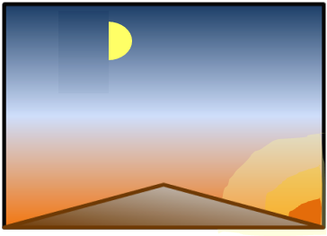
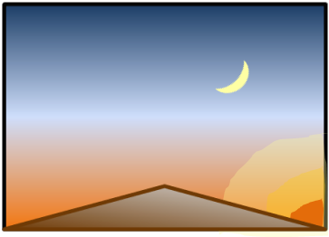
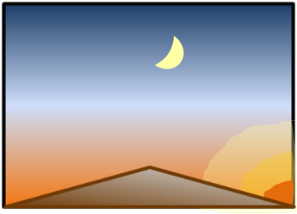
南東
南
南西
西
南東
南
南西
西
南東
南
南西
西

準備物 Ａ～Ｃの写真…提示用（大）１セット，児童用（小）グループ数
疑問や好奇心を持つ | 児童の思考の流れ  教師の働き掛け  ・日によって形が違って見えた。  ・半月や満月があった。  既習事項  ４学年で学習した「月の形」を振り返らせる。→  事象提示  グループ活動  指示  撮影日が早い順番に並べるとどのようになるのかを考えさせ，グループで話し合ったことを発表させる。  ・徐々に満ちると思うので，Ｂ→Ａ→Ｃだろう。  ・だんだん欠けていくと思うのでＣ→Ａ→Ｂの順になりそうだ。  ＜見方・考え方＞  日の経過と月の形の関係付け  ※Ａ～Ｃは全て夕方の写真であることから，太陽と月の位置，月の形には関係があることに気付かせたい。  ・どの月も形が違う。  ・景色が同じだ。  ・どの写真も，太陽は西の地平線近くにある。  ・月が違う方位に見える。  ＜見方・考え方＞月の形と位置の比較  ・３枚の月の写真は，全て夕方に撮った写真であることを伝える。  ・共通点や差異点等に気付かせる。
疑問や好奇心を持つ | 疑問  発問例  既習事項や生活経験を基にして，月の形の変化について考えさせる。  ※自分の予想を互いに伝え合わせる。  児童の発言を基に「調べたいこと」をクラス全体で整理して，問題を設定する。  教師の働き掛け  グループで話し合ったり，他のグループの発表を聞いたりして，調べてみたいと思うことは何ですか。  発問例  月の形がどのように変化するのか調べてみたい。  ・月はだんだん欠けるのかな？満ちるのかな？  ・太陽の位置と関係があるのかな？  児童の思考の流れ
問題を見いだす | ※「月の形はどのように変化するのか」という意味の問題設定ができればよい。  整理  月の形は日によってどのように変化していくのだろうか。  問題例
予想や仮説を立てる | 指示  ・４年生で月の観察をしたとき，半月の後に満月を見たから，Ａ→Ｃ→Ｂの順になると思う。  ・昨日見た月は一昨日見た月よりも大きくなっていたから，半月がだんだん満ちてきて満月になると思う。  ＜見方・考え方＞  日の経過と月の形との関係付け
観察の方法を発想する | ※事象提示の写真を手がかりにして，日没直後（月がよく見え，太陽の位置が西の地平線上で一定）に見える月の形を観察することに気付かせる。  ※４年生の学習を想起させ，場所や目印を定めて観察する方法を考えさせる。  ・同じ時刻に観察する。  ・太陽の位置と関係がありそうだから，太陽が見える時間帯に観察する。  ・日没直後の月を数日観察すれば，形の変化が分かる。  ・同じ場所で観察し方位を記録する。  ・目印になる建物を決めて観察する。  ＜見方・考え方＞  観察場所と時刻の条件制御  個別  グループ活動  月の形の変化を調べるためにはどのような条件で観察を行えばよいですか。
以後の流れ
・三日月（その後２回の観察で，形の変化を確認しやすい）を観察した後，３～４日おきに２回観察させる（満月まで観察すると月と太陽の位置関係を実感できる）。
・各自で観察し，記録カードを持ち寄って見せ合いながら，話し合わせる。
・月の形の変化を確認させた後，児童から出ると思われる「月の形が日によって変わって見えるのはなぜか」という疑問を取り上げて，次の問題設定を行わせる。

